電気用図記号

ステップ１
いろいろな記号をおぼえよう！

回路を図で簡単に表すときは，絵のかわりに記号を使います。この記号を
（ ）といいます。教科書を見ながら下の表にそれぞれに
当てはまる記号をかきましょう。
 | 電池 | スイッチ | 電球 | モーター
絵 | 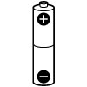 | 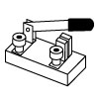 | 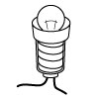 | 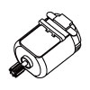
記号

導線
接続点

ステップ２
回路の図の表し方をおぼえよう！
○ 電池の＋極から－極へ向かう電流の通り道をたどり，順番に電気用図記号をかく。
下の右の図のわくの中に当てはまる電気用図記号をかきましょう。
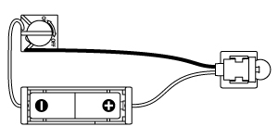  電 球  電 池  スイッチ | 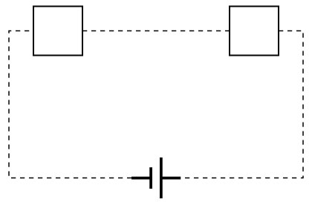  ②  ①
○ 電池の＋極から導線でつないでいく。導線は直線でかき，角は直角にかく。
下の右の図に，点線に沿って導線をかきましょう。
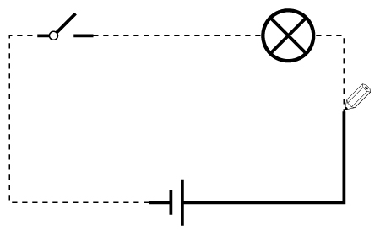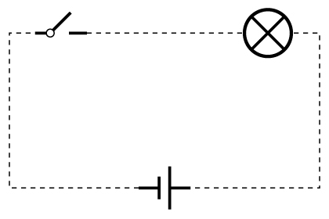
角は直角にかく

ステップ３
回路を図で表してみよう！

左の絵の回路を図に変えて，右のわくの中に表してみましょう。
○ かん電池の直列つなぎ
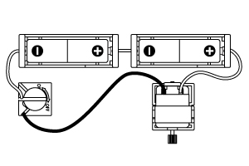
電 池
スイッチ
モーター

○ かん電池のへい列つなぎ
